Pirkimo sąlygų 7 priedas
„2 Pirkimo dalies techninė specifikacija”

BALDAI (STALAI) MARIJAMPOLĖS SOC. PAGALBOS CENTRUI
TECHNINĖ SPECIFIKACIJA

Perkančioji organizacija (toliau – Užsakovas) – Marijampolės savivaldybės administracija, įst. k. 188769113, J. Basanavičiaus a.1, 68307 Marijampolė.

Eil. nr. ir Prekės pavadinimas | Aprašymas | Keliami reikalavimai | Vienetai |  | Tiekėjo siūlomos prekės aprašymas, atitiktis iškeltam reikalavimui techninėje specifikacijoje | Įrodymai pridedami pirkimo sąlygų 6.12.5 papunktyje nurodyti dokumentai. Nurodyti pagal pirkimo sąlygų 6.12.5. papunktį pateiktų dokumentų pavadinimai ir puslapio numeris/vieta tekste, kuriame grafiškai pažymėta-spalvotai pažymėta ir/ar nurodyta rodyklėmis, ir/ar pabraukta) konkrečios teikiamų dokumentų vietos, kur aprašomas reikalaujamų techninių charakteristikų reikšmės, bei įrašyta, kurį techninių reikalavimų punktą jos atitinka.
1. Administratoriaus stalas | Kampinis, šiuolaikinio modernaus stiliaus administratoriaus stalas. Stalas L formos su integruotais talpiais stalčiais ir stalo uždanga. Stalo stalviršis turi būti pagamintas iš patvarios, atsparios įbrėžimams bei mechaniniams pažeidimams plokštės. Stalas turi būti stabilus ir tvirtas. Baldas turi atitikti ES saugos ir kokybės reikalavimus. | - Matmenys: ilgoji stalo dalis: plotis – 200-210 cm., aukštis – 75-78 cm.,gylis – 70-80 cm., trumpoji stalo dalis: plotis – 140-150 cm., gylis – 55-60 cm., stalo aukštis – 75-78 cm.,  - spalva: šviesi ąžuolo arba lygiavertė, kojų ir rėmo spalva juoda, ruda, pilka arba lygiavertė;  - stalviršis: laminuota medžio drožlių plokštė (LMDP) arba lygiavertė medžiaga, storis ne mažiau kaip 16 mm., paviršius atsparus įbrėžimams, drėgmei, lengvai valomas. Stalviršio briaunos padengtos ne mažiau kaip 2 mm PVC (polivinilchlorido) ar kita lygiaverte medžiaga;  - stalas pilnai pastatomas arba ant kojelių. Kojelės: pagamintos iš tvirto metalo ar kitos lygiavertės medžiagos. Kojelės su reguliuojamo aukščio padukais;  - konstrukcija ir funkcionalumas: stalas už uždengiamu priekiu (stalo uždanga) integruotais stalčiais ir ne lamžiau kaip 1 lentyna. Stalčių kiekis – ne mažiau kaip 3 vienetai, stalčiai ilgesnėje stalo dalyje, dešinėje pusėje, iš jų bent vienas stalčius turi būti rakinamas. Stalčiai atidaromi su rankenėlėmis. Stalo rėmo konstrukcija metalinė ar lygiavertė. Stalas kairinis. Stalo forma – L. Stalas kairinis. | 1 | 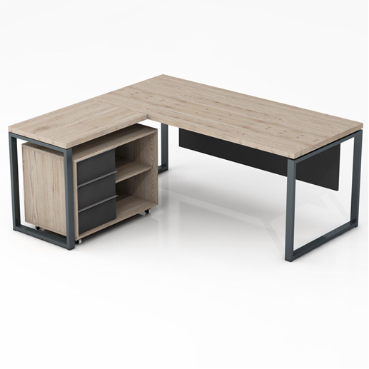 | Įrašyti tiksliai | Įrašyti tiksliai
2. Darbuotojo stalas | Darbo stalas patogus kasdieniam darbui su kompiuteriu, dokumentais bei kita įprasta biuro įranga su integruotais stalčiais. Darbuotojo stalas kampinis su stalo uždanga Stalviršis pagamintas iš patvarios, smūgiams atsparios laminuotos plokštės, atsparios įbrėžimams bei mechaniniams pažeidimams. Baldas turi atitikti ES saugos ir kokybės reikalavimus,. | - Matmenys: priekinė stalo dalis: aukštis – 75-78 cm., plotis – 158-165 cm., gylis – 70-80 cm., kampinė stalo dalis (stalčių ir lentynų (-os) blokas): aukštis – 60-70 cm., gylis – 40-50 cm., plotis 100-110 cm.,  - spalva: stalviršio – šviesi ąžuolo arba lygiavertė spalva,  - stalviršis: laminuota medžio drožlių plokštė (LMDP) ar lygiavertė medžiaga, storis ne mažiau kaip 16 mm., paviršius atsparus įbrėžimams, drėgmei, lengvai valomas. Stalviršio briaunos padengtos ne mažiau kaip 2 mm PVC (polivinilchlorido) ar kita lygiaverte medžiaga;  - konstrukcija ir funkcionalumas: stalas kampinis su integruotais stalčiais ir ne mažiau kaip 1 lentyna, stalčių kiekis – ne mažiau kaip 3 vienetai, ne mažiau kaip 1 stalčius turi būti rakinamas. Stalo priekis uždaras su stalo uždanga;  - stalas pilnai pastatomas arba ant kojelių. Kojelės: pagamintos iš tvirto metalo ar kitos lygiavertės medžiagos ir gali būti reguliuojamos pagal grindų paviršiaus linkį. Stalo kampo pusės derinamos su tiekėju. | 58 | 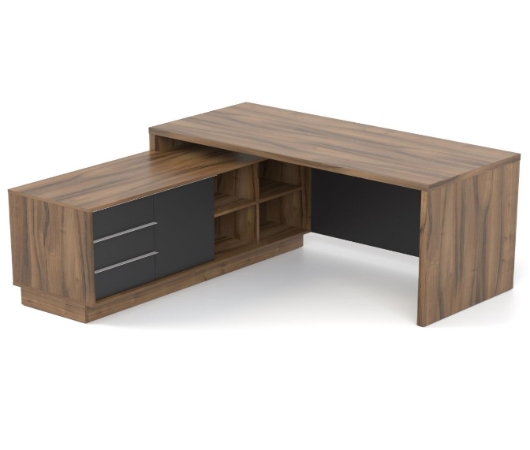 | Įrašyti tiksliai | Įrašyti tiksliai
3. Rašomas pakeliamo aukščio stalas su prailginimu | Stalas patogus kasdieniam darbui su kompiuteriu, dokumentais bei kita įprasta biuro įranga. Stalviršis pagamintas iš patvarios, smūgiams atsparios laminuotos plokštės. Jame yra patogus elektrinis aukščio reguliavimo mechanizmas su atmintimi, leidžiančia nustatyti iki keturių nustatymų. Jei stalu naudojasi daugiau nei vienas asmuo, kiekvienas gali reguliuoti aukštį pagal savo pageidavimus. Baldas turi atitikti ES saugos ir kokybės reikalavimus. | - Matmenys: stalas: (priekinė dalis) aukštis – 70-120 cm., plotis – 180-200 cm., gylis – 75-85 cm., kampinė stalo dalis (stalčių ir lentynų blokas): aukštis – 60-70 cm., gylis – 50-60 cm., plotis – 180-280 cm.,  - spalva: stalviršio – šviesi ąžuolo arba lygiavertė spalva, kojų ir rėmo – juoda, ruda, pilka arba lygiavertė spalva;  - stalas turi reguliuojamą aukštį nuo ne mažiau kaip 70 cm iki 120 cm;  - stalviršis: medžiaga laminuota medžio drožlių plokštė (LMDP) ar lygiavertė, storis ne mažiau kaip 20 mm., paviršius atsparus įbrėžimams, drėgmei, lengvai valomas;  - stalas pilnai pastatomas arba ant kojelių. Kojelės pagamintos iš tvirto metalo ar kitos lygiavertės medžiagos ir gali būti reguliuojamos pagal grindų paviršiaus linkį;  - stalo kraštai laminuoti arba dengti apsauginiu kanteliu;  - stalas su prailginimu, su nemažiau kaip 2 lentynomis ir ne mažiau kaip 4 stalčiais, iš kurių bent vienas stalčius turi būti rakinamas. Stalčiai integruoti arba su stalčių bloku. Stalo forma – kampinis. Stalas dešininis. Stalo priekis su uždanga. | 1 | 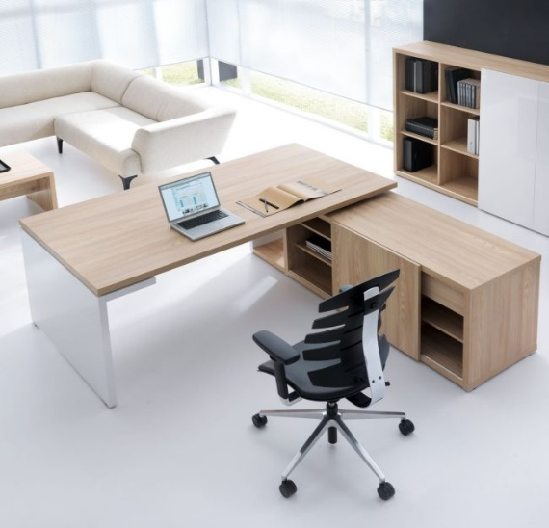 | Įrašyti tiksliai | Įrašyti tiksliai
4. Kavos staliukas | Nedidelis apvalus kavos staliukas. Staliuko paviršius turi būti atsparus įbrėžimams, drėgmei ir aukštai temperatūrai. Baldas turi atitikti ES saugos ir kokybės reikalavimus. | - Matmenys: aukštis – 45-55 cm., skersmuo – 70-85 cm.,  - spalva: šviesi ąžuolo, ruda, smėlio, kreminė arba lygiavertė;  - rėmas: dažytas milteliniu būdu, metalinis arba lygiavertis;  - stalviršis: laminuota medžio drožlių plokštė (LMDP) arba lygiavertė, kraštai laminuoti (ABS/PVC arba lygiavertė briauna);  - maksimali apkrova: ne mažiau kaip 30 kg;  - forma: apskritas (apvalus). | 2 | 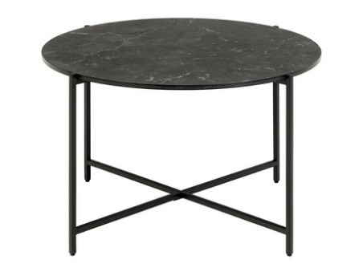 | Įrašyti tiksliai | Įrašyti tiksliai
5. Didelis stalas | Didelis, stabilus, patvarus stalas. Stalo medžiaga turi būti iš atsparaus dėvėjimuisi paviršiaus, atsparus įbrėžimams, drėgmei ir aukštai temperatūrai. Baldas turi atitikti ES saugos ir kokybės reikalavimus. | - Matmenys: aukštis – 75-80 cm., plotis – 90-100 cm., ilgis 180-200 cm.,  - spalva: šviesi ąžuolo arba lygiavertė. Kojų spalva – juoda, pilka, ruda, smėlio, šviesi ąžuolo arba lygiavertė;  - medžiaga: laminuota medžio drožlių plokštė (LMDP) arba lygiavertė. Kojų medžiaga – metalas arba medis;  - konstrukcija ir funkcionalumas: kojų skaičius – 4 vnt., rėmas – metalinis arba medinis, fiksuotos kojos;  - visi pasiūlyme pateikti dideli stalai Nr. 20 turi būti vienodo dizaino ir spalvos Spalva turi būti vienoda su prekėmis: Nr. 5 ,,Spinta rūbams“, Nr. 2 ,,Darbuotojo stalas“, Nr. 12 ,,Komoda“, Nr. 31 ,,Aukšta komoda su lentynomis ir stalčiais“. | 3 | 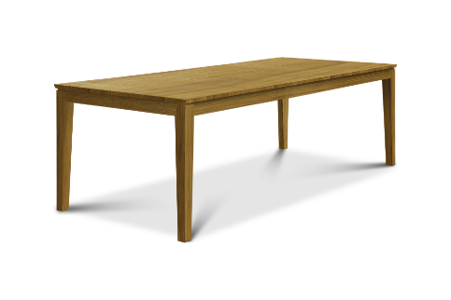 | Įrašyti tiksliai | Įrašyti tiksliai
6. Didelis stalas | Didelis, stabilus, patvarus stalas. Stalo medžiaga turi būti iš atsparaus dėvėjimuisi paviršiaus, atsparus įbrėžimams, drėgmei ir aukštai temperatūrai. Prie stalo turi patogiai susėsti 6-8 žmonės. Baldas turi atitikti ES saugos ir kokybės reikalavimus. | Matmenys: aukštis – 75-80 cm., plotis – 90-95 cm., ilgis 180-185 cm.,  - spalva: šviesi ąžuolo arba lygiavertė. Kojų spalva – juoda, pilka, ruda, smėlio, šviesi ąžuolo arba lygiavertė;  - medžiaga: stalviršis – laminuota medžio drožlių plokštė (LMDP) arba lygiavertė;  - stalo kojos: pagamintos iš tvirto metalo ar kitos lygiavertės medžiagos, kojų forma – X, U, Y arba standartinės tiesios kojos;  - konstrukcija ir funkcionalumas: Stalo rėmo konstrukcija metalinė ar lygiavertė. Stalo forma – stačiakampis, stalo kampai užapvalinti;  - spalva turi būti vienoda su prekėmis: Nr. 3 ,,Rašomas pakeliamo aukščio stalas su prailginimu”, Nr. 8 ,,Dokumentų spinta (didelė su stiklinėmis matinėmis durimis) ir uždara rūbų pakabinimui“. | 1 | 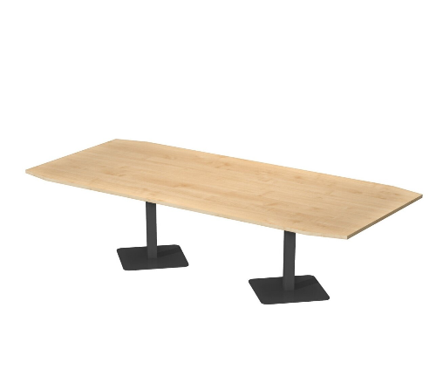 | Įrašyti tiksliai | Įrašyti tiksliai
7. Staliukas | Nedidelis staliukas (kavos staliukas). Staliuko paviršius turi būti atsparus įbrėžimams, drėgmei ir aukštai temperatūrai. Baldas turi atitikti ES saugos ir kokybės reikalavimus. | - Matmenys: aukštis – 75-80., plotis – 80-85 cm.,  - spalva: šviesi ąžuolo, smėlio, kreminė, juoda, pilka arba lygiavertė;  - medžiaga: laminuota medžio drožlių plokštė (LMDP) arba lygiavertė, stalviršio storis: ne mažiau kaip 18 mm., briaunos ABS arba lygiavertės ne mažiau kaip 2 mm.,  - kojos: metalinės arba medinės, kojelių skaičius: 4 arba centrinė atrama;  - paviršius: matinis, blizgus arba tekstūrinis;  - forma: stačiakampė, kvadratinė, apvali ar netaisyklingos formos. | 7 | 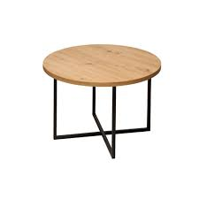 | Įrašyti tiksliai | Įrašyti tiksliai
8. Stalas | Stalas prie kurio galėtų patogiai dirbti 6 žmonės. Stalas turi būti stabilus, padengtas sustiprintu, atsparesniu dėvėjimuisi laminatu. Baldas turi atitikti ES saugos ir kokybės reikalavimus. | - Matmenys: aukštis – 74-76 cm., plotis – 85-90 cm., ilgis – 140-160 cm.,  - spalva: stalviršio – šviesi ąžuolo arba lygiavertė, kojelių spalva – juoda, ruda arba lygiavertė;  - medžiaga: medžio drožlių plokštė (LMDP) ar kita lygiavertė patvari baldams naudojama medžiaga;  - kojelės: metalinės, medinės arba lygiavertės;  - visi pasiūlyme pateikti stalai turi būti vienodo dizaino ir spalvos. | 7 | 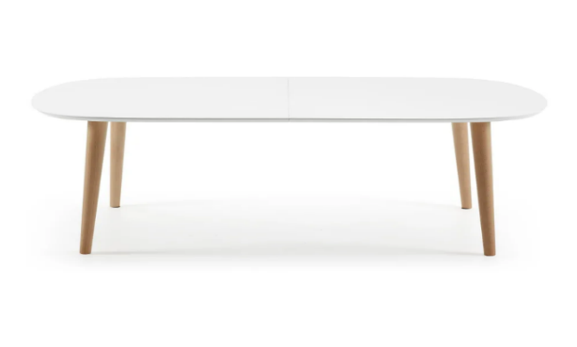 | Įrašyti tiksliai | Įrašyti tiksliai
9. Stalas dailės terapijai | Ergonomiškas, reguliuojamo aukščio stalas, užtikrinantis patogią sėdėjimo ar stovėjimo padėtį, mažina fizinę įtampą darbo metu, pritaikytas naudojimui asmenims su vežimėliais. Baldas turi atitikti ES saugos ir kokybės reikalavimus. | - Reguliuojamas stalo aukštis ir stalo kampas (elektrinis arba mechaninis);  - matmenys: plotis – 100-120 cm., ilgis – 140-160 cm., aukštis – 70-100 cm., stalviršio storis – 15-40 mm;  - spalva: šviesi ąžuolo arba lygiavertė;  - stalviršio medžiaga: laminuotos medienos drožlių plokštės (LMDP) ar kita lengvai prižiūrima, valoma medžiaga;  - stalo kojos: mediena arba metalas (plienas, aliuminis). | 2 | 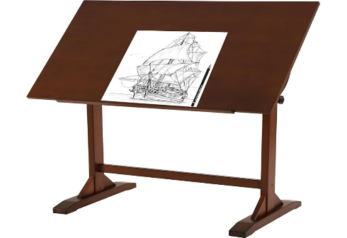 | Įrašyti tiksliai | Įrašyti tiksliai
10. Valgomojo stalas | Stalas turi būti užapvalintais kampais, patogus susėsti 6 žmonėms. Stalo medžiaga turi būti iš atsparaus dėvėjimuisi paviršiaus, atsparus įbrėžimams, drėgmei ir aukštai temperatūrai Baldas turi atitikti ES saugos ir kokybės reikalavimus. | - Matmenys: aukštis – 75-80 cm., ilgis – 160-180 cm., plotis – 90-105 cm.,  - medžiagos: stalviršis – medžio drožlių plokštė arba lygiavertė. Kojelės – metalinės, medinės ar lygiavertės;  - stalviršis: pagamintas iš laminuotos medžio drožlių plokštės, storis ne mažiau kaip 3-3,5 cm, briaunos apklijuotos ABS juostele (ne mažiau kaip 1 mm);  - stalo kojos turi turėti plastikines arba gumines apsaugas nuo grindų subraižymo;  - spalva: stalviršio – šviesi ąžuolo arba lygiavertė. Kojelės – juodos, rudos, pilkos, sidabrinės arba lygiavertės;  - visi pasiūlyme pateikiami valgomieji stalai turi būti vienodo dizaino ir spalvos. | 5 | 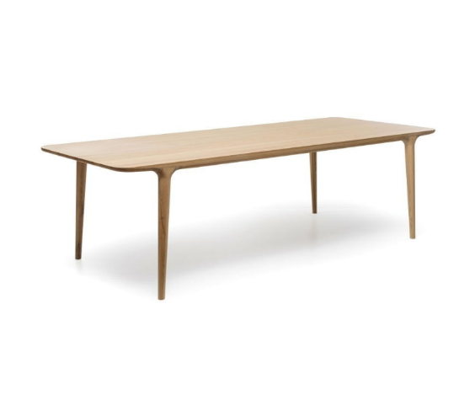 | Įrašyti tiksliai | Įrašyti tiksliai
11. Didelis stalas pasitarimams | Modernaus šiuolaikiško dizaino stalas pasitarimams prie kurio galėtų patogiai susėti ne mažiau kaip 12 žmonių. Stalas turi būti stabilus, padengtas sustiprintu, atsparesniu dėvėjimuisi laminatu. Baldas turi atitikti ES saugos ir kokybės reikalavimus. | - Matmenys: aukštis – 75-80 cm., plotis – 145-150 cm., ilgis – 300-320 cm.,  - spalva: stalviršio spalva – šviesi ąžuolo arba lygiavertė, kojų spalva – juoda, ruda, sidabrinė, pilka arba lygiavertė;  - medžiaga: medžio drožlių plokštė (LMDP) arba lygiavertė, storis ne mažiau kaip 2 cm, paviršius atsparus įbrėžimams, drėgmei, lengvai valomas. Stalviršio briaunos padengtos ne mažiau kaip 2 mm PVC (polivinilchlorido) ar kita lygiaverte medžiaga;  - stalo kojos: pagamintos iš tvirto metalo ar kitos lygiavertės medžiagos, kojų forma – X arba Y;  - konstrukcija ir funkcionalumas: Stalo rėmo konstrukcija metalinė ar lygiavertė. Stalo forma – stačiakampis arba ovalas, stalo kampai užapvalinti. | 1 | 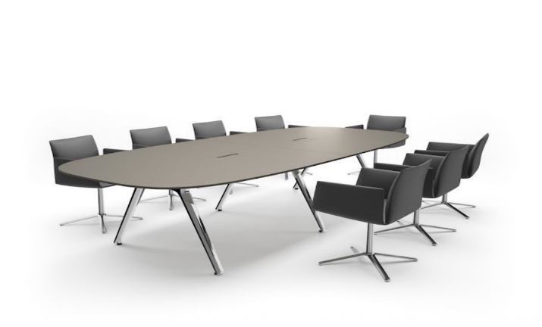 | Įrašyti tiksliai | Įrašyti tiksliai
12. Darbastalis talpinantis ne mažiau kaip 4 asmenis | Darbastalis, prie kurio galėtų patogiai dirbti ne mažiau kaip 4 asmenys. Darbastalio paviršius turi būti atsparus karščiui, vandeniui, subraižymams. Baldas turi atitikti ES saugos ir kokybės reikalavimus | - Matmenys: ilgis – 180-200 cm., aukštis (minimalus) – ne mažiau kaip 80 cm., plotis – 75-85 cm.,  - spalva: stalviršio – juoda, ruda, smėlio, kreminė ar lygiavertė. Kojų spalva – juoda, ruda, pilka arba lygiavertė;  - medžiaga: stalviršio - laminuota medžio drožlių plokštė, grūdinta plokštė arba lygiavertė. Stalo paviršiaus storis ne mažiau kaip 5 cm. Rėmas – plienas arba lygiavertė;  - stalo kojos turi turėti plastikines arba gumines apsaugas nuo grindų subraižymo. Darbastalis turi turėti reguliuojamo aukščio kojas;  - apkrova: ne mažiau kaip 300 kg.;  - visi pasiūlyme pateikti darbastaliai turi būti vienodo dizaino ir spalvos. | 4 | 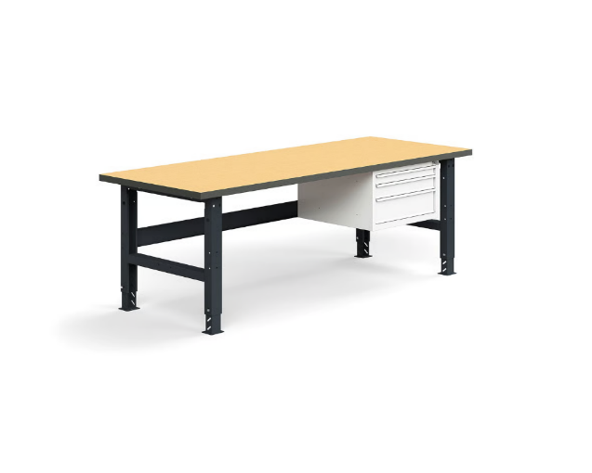 | Įrašyti tiksliai | Įrašyti tiksliai
13. Stalas (keramikos perkėlimui iš krosnies) | Stalas turi būti stabilus ir patvarus. Stalo medžiaga turi būti iš atsparaus dėvėjimuisi paviršiaus, atsparus įbrėžimams, drėgmei ir aukštai temperatūrai. Baldas turi atitikti ES saugos ir kokybės reikalavimus. | - Matmenys: ilgis – 140-160 cm., aukštis – 85-92 cm., plotis – 75-85 cm.,  - medžiaga: MDF plokštė, metalas ar lygiavertė. Stalo paviršiaus storis ne mažiau kaip 5 cm. Kojos – metalinės arba lygiavertės;  - spalva: juoda, ruda, smėlio, kreminė ar lygiavertė;  - stalo kojos turi turėti plastikines arba gumines apsaugas nuo grindų subraižymo. Darbastalis turi turėti reguliuojamo aukščio kojas. | 1 | 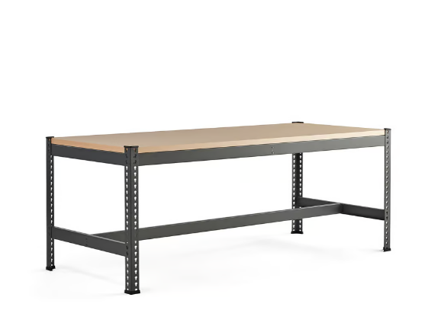 | Įrašyti tiksliai | Įrašyti tiksliai
14. Mobilios terapijos stalas | Ergonomiško dizaino mobilios terapijos stalas. Mobilios terapijos stalas turi būti pagamintas iš paminkštinto sluoksnio, nedegus, atsparus įbrėžimams, lengvai prižiūrimas ir valomas. Stalas su elektriniu aukščio reguliavimu, siekiant užtikrinti komfortą tiek klientui, tiek darbuotojui. Stalas turi atitikti ES saugos ir kokybės reikalavimus. | Matmenys: ilgis – 190-220 cm., plotis – 65-100 cm.,  - rėmas: plieninis, dengtas milteliniu būdu arba lygiavertis.,  - konstrukcija ir funkcionalumas: 2 ratukai skirti patogiam stalo pervežimui, reguliuojama galvos padėtis;  - atraminės kojelės: ne mažiau kaip 4 vienetai su neslidžiais guminiais antgaliais;  - elektrinis aukščio reguliavimas, galintis reguliuoti aukštį iki nemažiau kaip 85 cm. Aukštis reguliuojamas pulteliu arba pedalu;  - kėlimo galia: ne mažiau kaip 175 kg.,  - spalva: kreminė, pilka, ruda, juoda, smėlio, balta arba lygiavertė. | 1 | 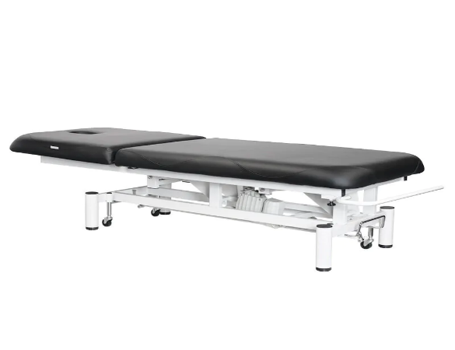 | Įrašyti tiksliai | Įrašyti tiksliai
15. Stalai Soc. dirbtuvių veikloms | Stalas, prie kurio galėtų patogiai dirbti ne mažiau kaip 4 asmenys. Darbastalio paviršius turi būti atsparus karščiui, vandeniui, subraižymams. Baldas turi atitikti ES saugos ir kokybės reikalavimus | Matmenys: ilgis – 160-180 cm., aukštis (minimalus) – ne mažiau kaip 80 cm., plotis – 75-85 cm.,  - spalva: stalviršio – ruda, smėlio, kreminė ar lygiavertė. Kojų spalva – juoda, ruda, pilka arba lygiavertė;  - medžiaga: stalviršio - laminuota medžio drožlių plokštė, grūdinta plokštė arba lygiavertė. Stalo paviršiaus storis ne mažiau kaip 5 cm;  - stalo kojos turi turėti plastikines arba gumines apsaugas nuo grindų subraižymo. Darbastalis turi turėti reguliuojamo aukščio kojas. | 5 | 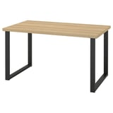 | Įrašyti tiksliai | Įrašyti tiksliai
- Visi pasiūlyme pateikti baldai privalo būti nauji, nenaudoti.
- Baldai pristatomi, adresu: Draugystės g. 19, Marijampolė.
- Pardavėjas savo transportu, be papildomo mokesčio, pristato baldus į Pirkėjo nurodytą vietą, sumontuoja, paruošia naudojimui ir perduoda Pirkėjui naudoti. Turi būti išsivežtos pakuotės (šiukšlės) likusios po baldų išpakavimo.
- Baldai privalo turėti naudojimo instrukcijas ir ne mažesnę kaip 24 mėnesių garantiją, kuri skaičiuojama nuo jų perdavimo Pirkėjui dienos.
- Baldų spalvos turi būti vienodos, pagamintos iš vienodos medžio drožlių ar kitos lygiavertės plokštės.
- Prieš baldų gamybą Pardavėjas privalo paruošti numatomų gaminti baldų brėžinius ir juos suderinti su Pirkėju.

Paminėti konkretūs modeliai ar šaltiniai, konkretūs procesai ar prekės ženklai, patentai, tipai, konkreti kilmė ar gamyba, nuorodos į standartus ir/ar technologijas yra rekomendacinio bei orientacinio pobūdžio ir gali būti pakeisti lygiaverčiais standartais ir/ar technologijomis. Lygiavertiškumo įrodymas yra tiekėjo pareiga. Jeigu apibūdinant pirkimo objektą techninėje specifikacijoje nurodytas standartas, techninis liudijimas ar bendrosios techninės specifikacijos (Europos standartą perimantis Lietuvos standartas, Europos techninio įvertinimo patvirtinimo dokumentas, informacinių ir ryšių technologijų bendrosios techninės specifikacijos, tarptautinis standartas, kitos Europos standartizacijos organizacijų nustatytos techninių normatyvų sistemos, nacionaliniai standartai, nacionaliniai techniniai liudijimai arba nacionalinės techninės specifikacijos, susijusios su darbų projektavimu, sąmatų apskaičiavimu ir vykdymu bei prekių naudojimu), turi būti laikoma, kad kiekviena tokia nuoroda yra pateikta su žodžiais „arba lygiavertis“.

